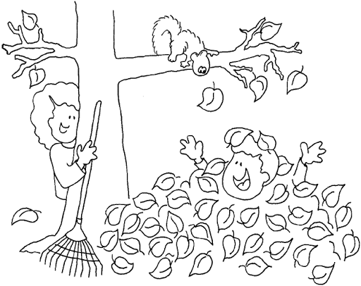
Srijeda 4.11.2020.

HRVATSKI JEZIK
DJEČAK I TELEVIZOR, Nada Iveljić
Zamoli nekoga od ukućana da ti pročita priču.
Priča se nalazi na 88.strani tvoje Pčelice 1, 1.dio.
Nakon toga, usmeno odgovori na moja pitanja.
- Kako se zove dječak iz priče?
- Zašto nije mogao zaspati?
- Što mu je televizor savjetovao?
- Voliš li ti gledati TV?
- Što najviše voliš gledati?

MATEMATIKA
Brojevi 1, 2 –ponavljanje
Danas ćeš ponoviti brojeve 1 i 2.
Riješi zbirku zadataka na 35.strani.

HRVATSKI JEZIK – dopunska nastava
Odigraj igru na sljedećoj poveznici:
https://wordwall.net/hr/resource/657671/hrvatski-jezik/imena-sa-slovima-o-u

